**Новости в Hettich Forum и на „roominspirations“:**

**Идеи за успешни мебелни концепции**

**На interzum 2023 Hettich представи на специализираната международна публика своите топ иновации. Сега можете да откриете още повече акценти и решения от производителя: Новият дизайн в Hettich Forum в Кирхленгерн съчетава голямо разнообразие от тематични светове за живот и работа. Уебсайтът на Hettich "roominspirations" предлага цялостен виртуален шоурум за тази цел: Тук ще намерите ясни филтри за търсене и ще можете целенасочено да се вдъхновите от нови концепции от различните жилищни зони.**

Hettich дава отговор на това, как мегатенденциите урбанизация, нов начин на работа и индивидуализация променят начина ни на живот. Освен това компанията доставя всичко, от което се нуждае бранша за иновативни и устойчиви концепции за мебели. Всички експонати от interzum 2023 и други вълнуващи концепции вече могат да бъдат намерени на новия уебсайт "roominspirations", изграден от отделни мебелни светове и тематични апартаменти.

Вдъхновенията в "roominspirations" са разнообразни: нови продуктови приложения, атрактивни идеи за мебели, както и ориентирани към тенденциите решения за помещения и обзавеждане за широк спектър от изисквания. В премиум сегмента се търсят необикновени мебели, които изненадват с ексклузивен дизайн и неочаквано представяне. Но Hettich също така показва, как с многофункционални мебелни концепции животът на малка площ се отдава без да се жертва комфорт. Креативните мебелни идеи интегрират дори хоумофиса и са показател за баланс между работа и личен живот. Ако потърсите целенасочено в "roominspirations" в категориите кухня, дневна, баня, спалня, сервизно помещение, гардеробна, стълбище, кухня на открито, магазин, нов начин на работа, бързо ще намерите подходящи решения за обзавеждане.

Предложенията за мебели ще откриете не само наживо в 3D, но много от тях ще можете и да изработите: В „roominsprations“ Hettich предлага за безплатно сваляне съответните CAD данни, информация за обработването и снимки, а също така Ви подканя, да доразвиете идеите на Hettich във собствени мебелни конструкции.

<https://roominspirations.hettich.com>

Следният снимков материал може да бъде изтеглен от **меню ”Преса”** на **www.hettich.com**:

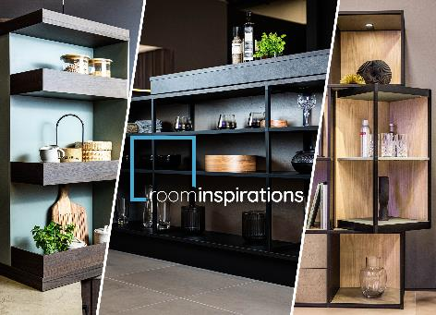

**202023_a**

Новият уебсайт „roominspirations“ на Hettich: Във виртуалния шоурум можете да се потопите в тематичните светове и с новия филтър за търсене целенасочено да се вдъхновите от нови концепции от различните жилищни зони. Снимка: Hettich

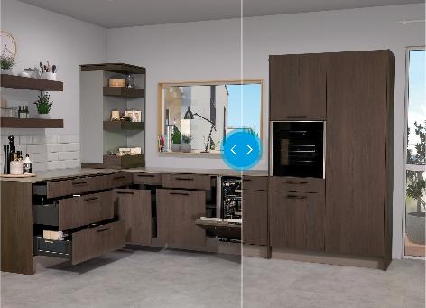

**202023_b**

"roominspirations" от Hettich дава яснота: За визуално сравнение на изображенията можете да използвате плъзгача, за да видите мебелните решения в отворено и затворено състояние. Снимка: Hettich

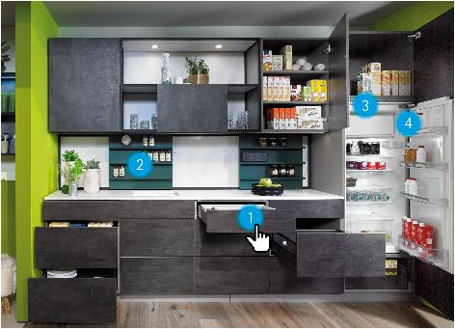

**202023_c**

В "roominspirations" продуктите на Hettich са само на едно кликване с мишката: Като кликнете върху "горещите точки" на мебелните решения, можете да получите по-подробна информация за показаните продукти на Hettich, включително видеоклипове, инструкции, връзки и много други. Снимка: Hettich

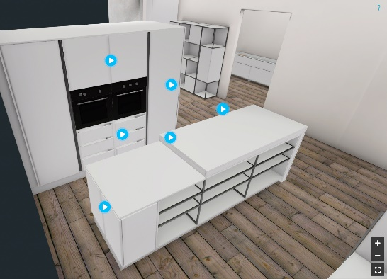

**202023_d**

"roominspirations" от Hettich ви кани на 3D обиколка: Тук можете да се запознаете с мебелните решения от различни гледни точки в 3D и да се вдъхновите от анимациите и полетите на камерата. Снимка: Hettich

За Hettich

Hettich е основана през 1888 година и днес е сред най-големите и най-успешните световни производители на мебелен обков Седалище на семейната фирма е Кирхленгерн в мебелния клъстер Източна Вестфалия. В почти 80 страни работят около 8.000 колежки и колеги заедно върху това, да дадат на бранша ориентирани към бъдещето решения. С корпоративното си обещание "It's all in Hettich" марката Hettich е символ на цялостно портфолио от услуги, което е последователно насочено към нуждите на клиентите по целия свят. Устойчивите действия по отношение на социалните, обществените и екологичните аспекти при нас традиционно винаги са били с най-висок приоритет. [www.hettich.com](http://www.hettich.com)